1. **VIDEO 15. UPLOAD**

**File Handling**

* <input type=’file’ … (input yang khusus menangani file)
* enctype (format encoding file)
* $_FILES (khusus dibuat menangani data file)
* move_uploaded_file (memindahkan file kedalam server)

yang akan kita ubah adalah tambah gambar menjadi upload

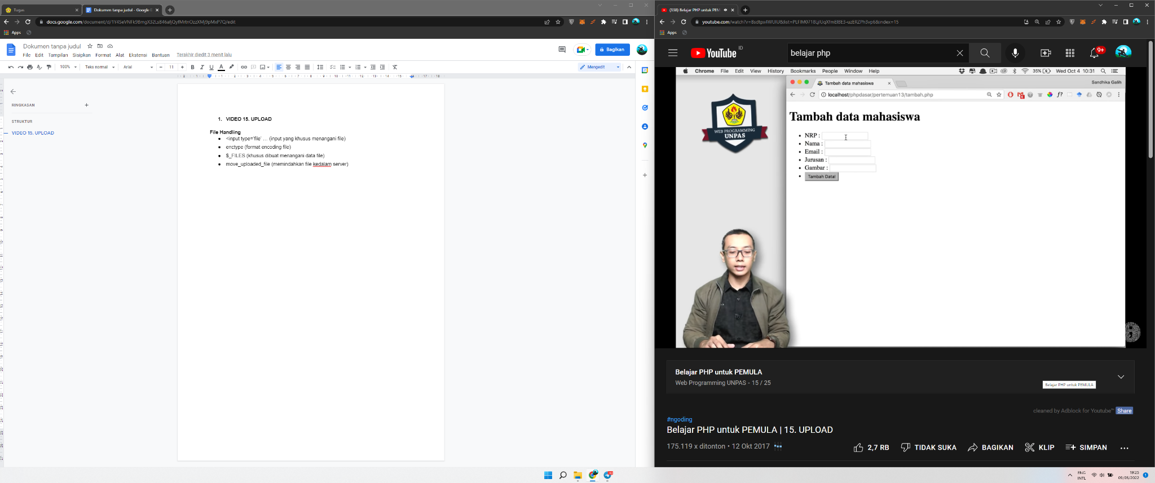

ubah input type text menjadi file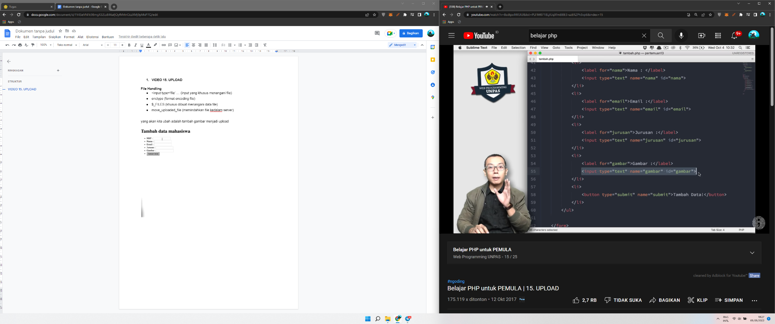

jika sudah maka tampilannya akan menjadi seperti ini

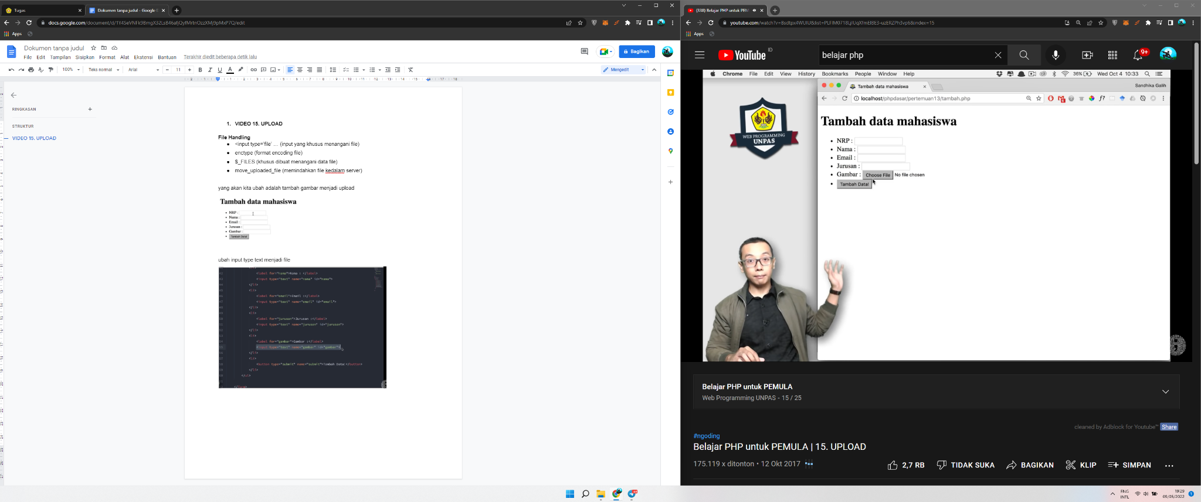

lalu tambahkan var_dump($_POST);die;

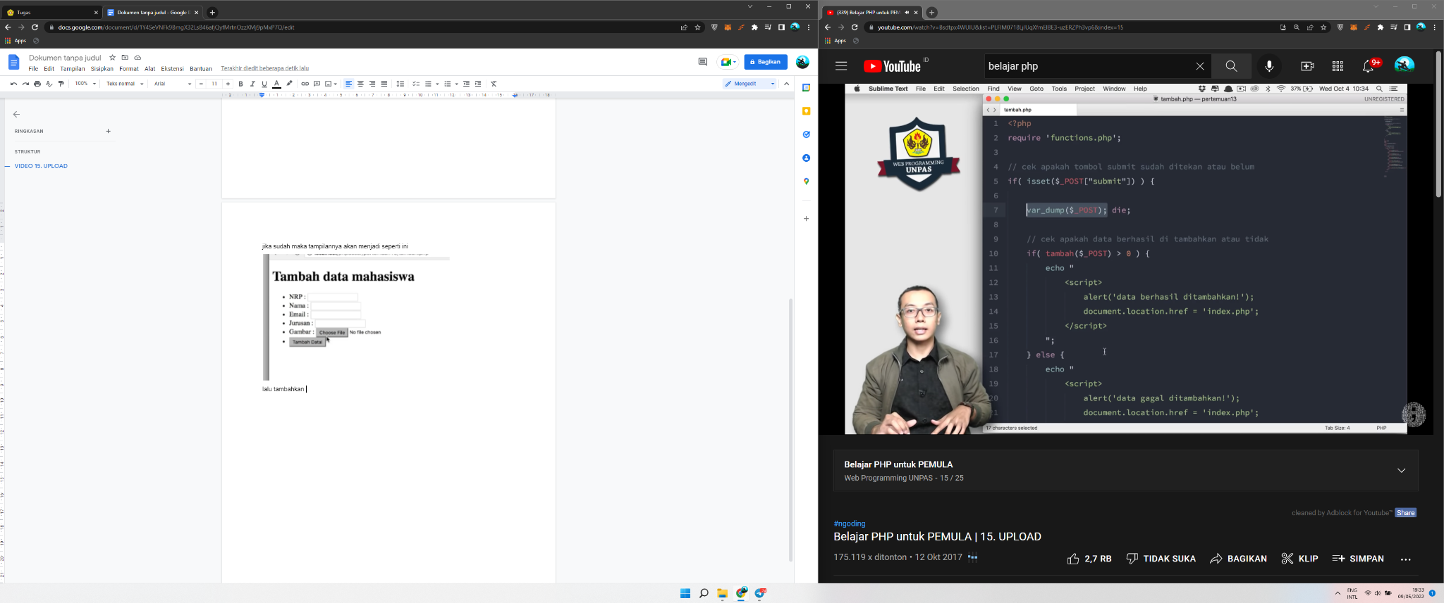

1. **VIDEO 16. REGISTRASI**

**Login System**

* **registrasi**
* login
* session
* cookie

Untuk membuat fitur registrasi, tambahkan tabel didalam database untuk menyimpan beberapa data user seperti username email password dll

pastikan password sudah di enkripsi

buat halaman sederhana kurang lebih seperti ini

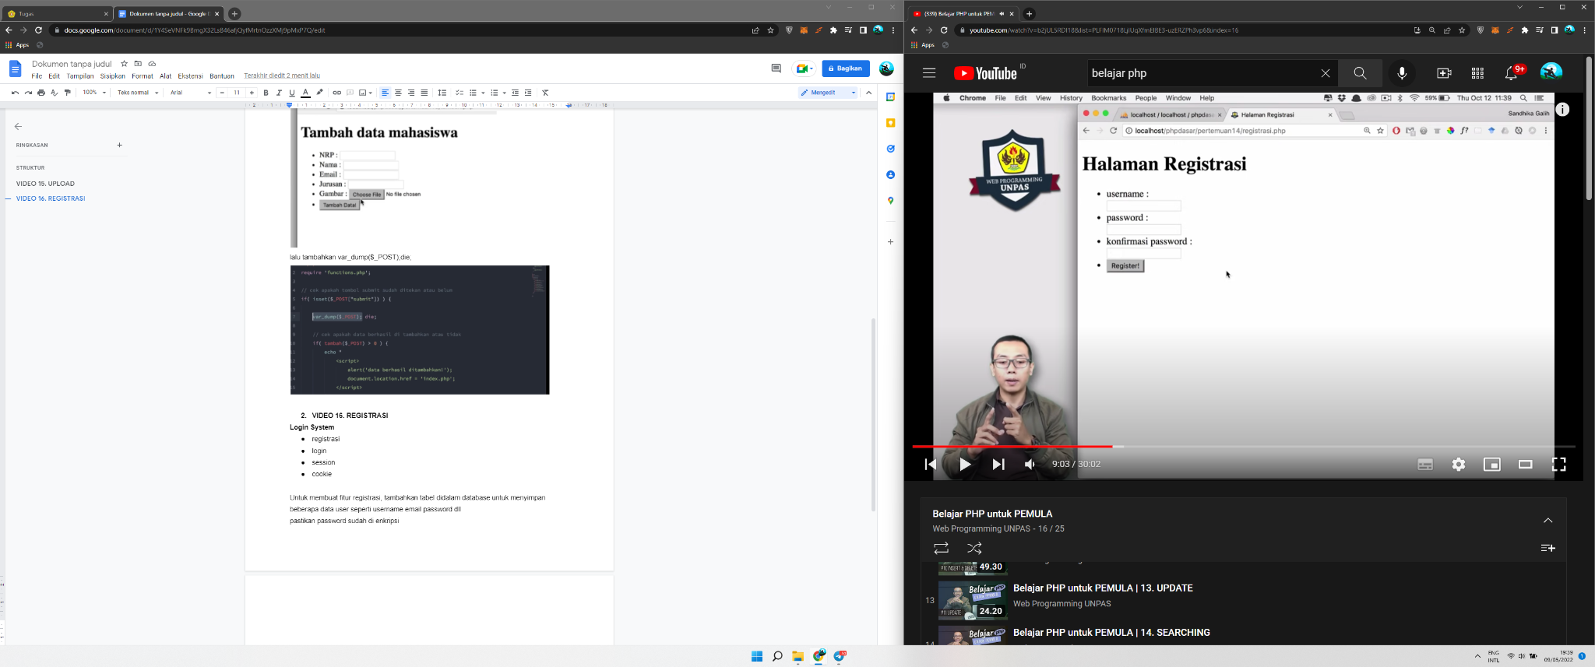

lalu buat tabel di dalam mysql untuk menyimpan data user

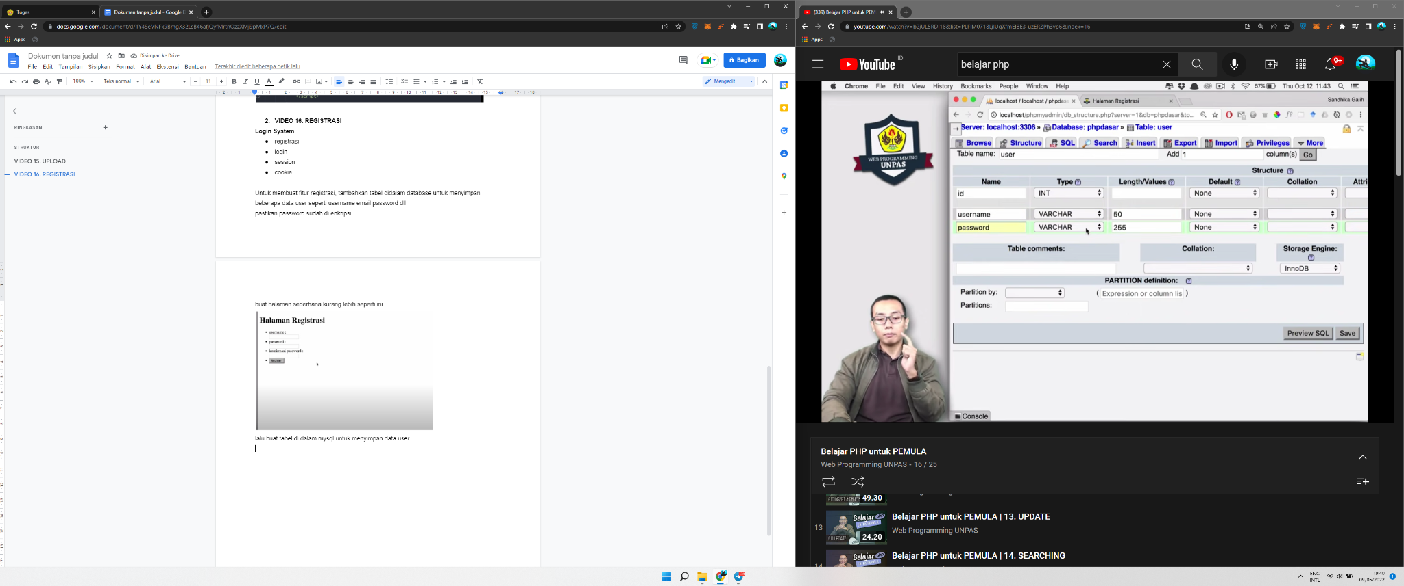

lalu pastikan username yang sudah ada tidak dapat registrasi

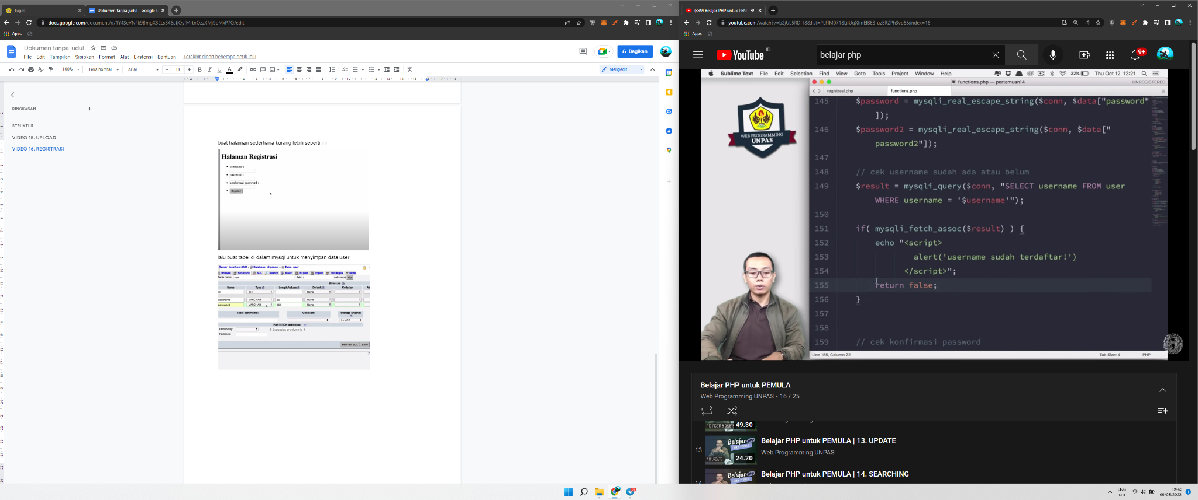

1. **VIDEO 17. LOGIN**

**Login System**

* registrasi
* **login**
* session
* cookie

kita akan menggunakan bcrypt algorithm untuk mengekripsi password

sebelum itu kita akan membuat menu login, kurang lebih seperti ini

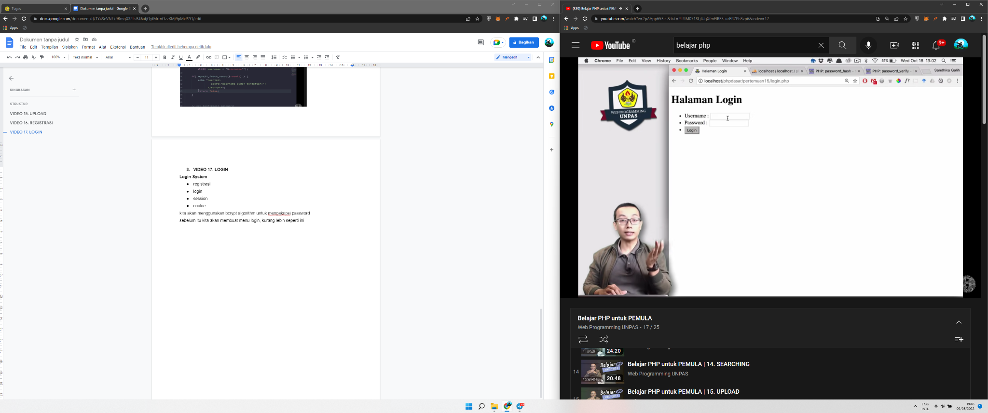

verifikasi password supaya user dapat mengakses sistem

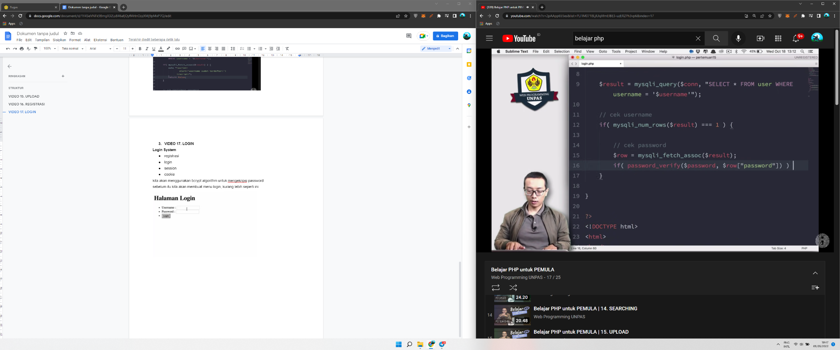

buat kode seperti ini supaya menampilkan sukses login ataupun error

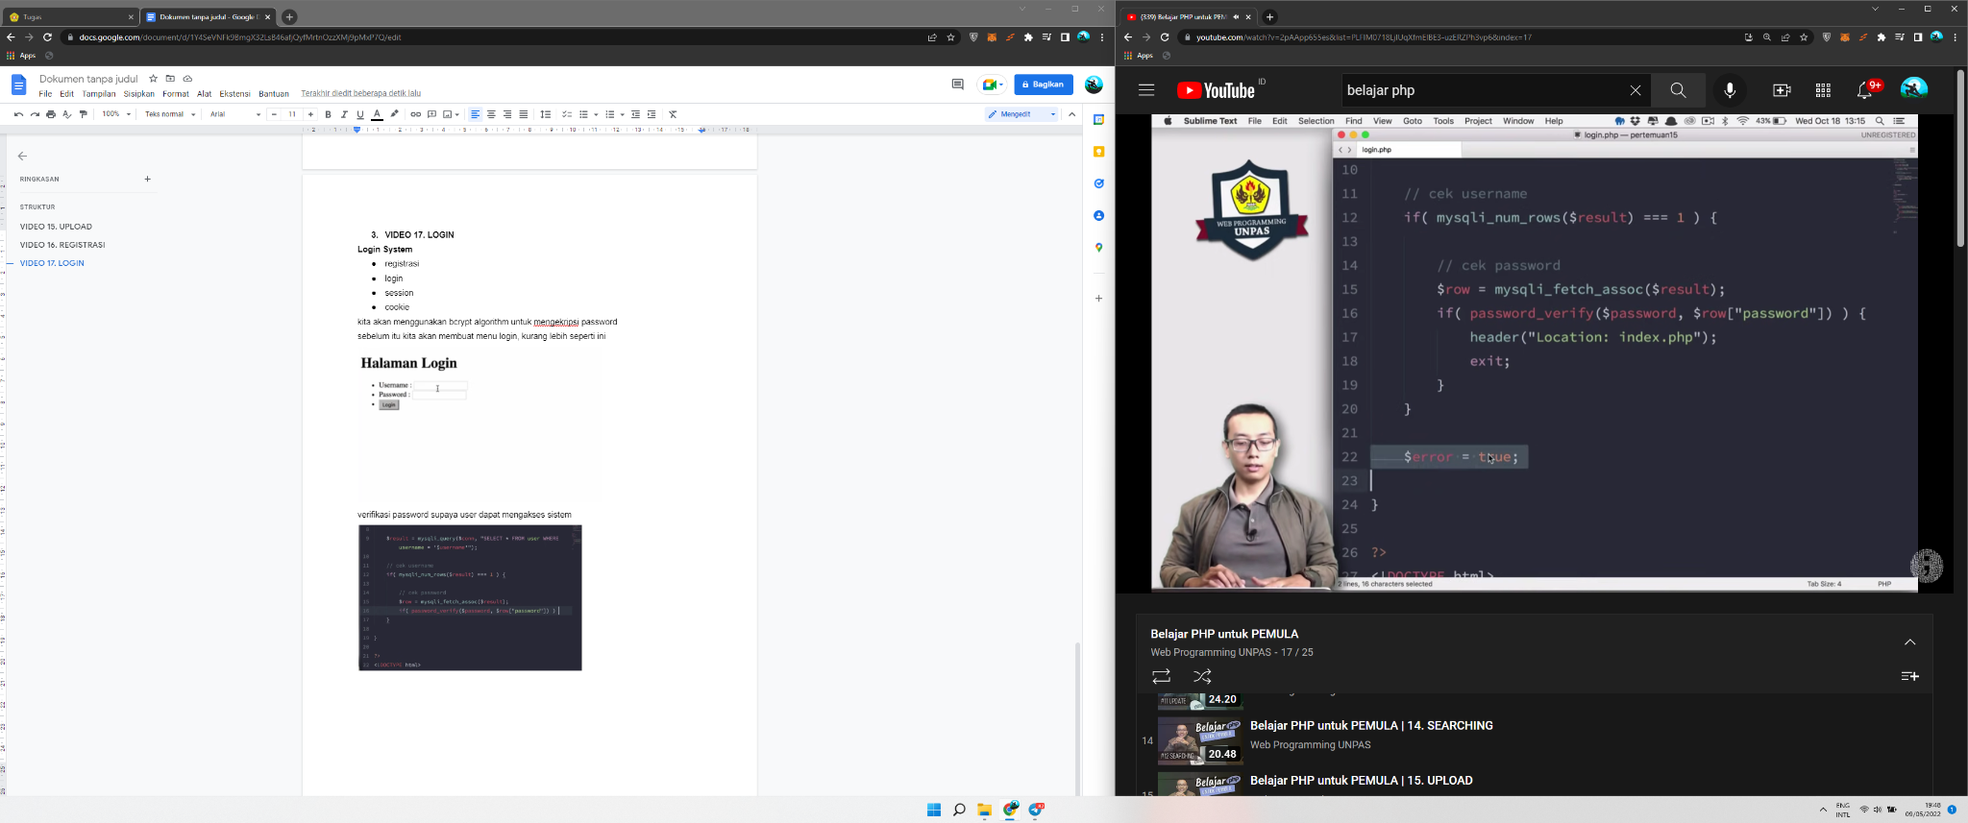

1. **VIDEO 18. SESSION**

**Login System**

* registrasi
* login
* **session**
* cookie

Mekanisme penyimpanan informasi ke dalam variabel agar bisa digunakan di lebih dari satu halaman. informasi disimpan di server. session dan cookie berkaitan sangat erat. session di simpan didalam server sedangkan cookie disimpan di client.

variabel global yang menangani session adalah $_SESSION

untuk mengisikan data kita harus menjalankan session_start()

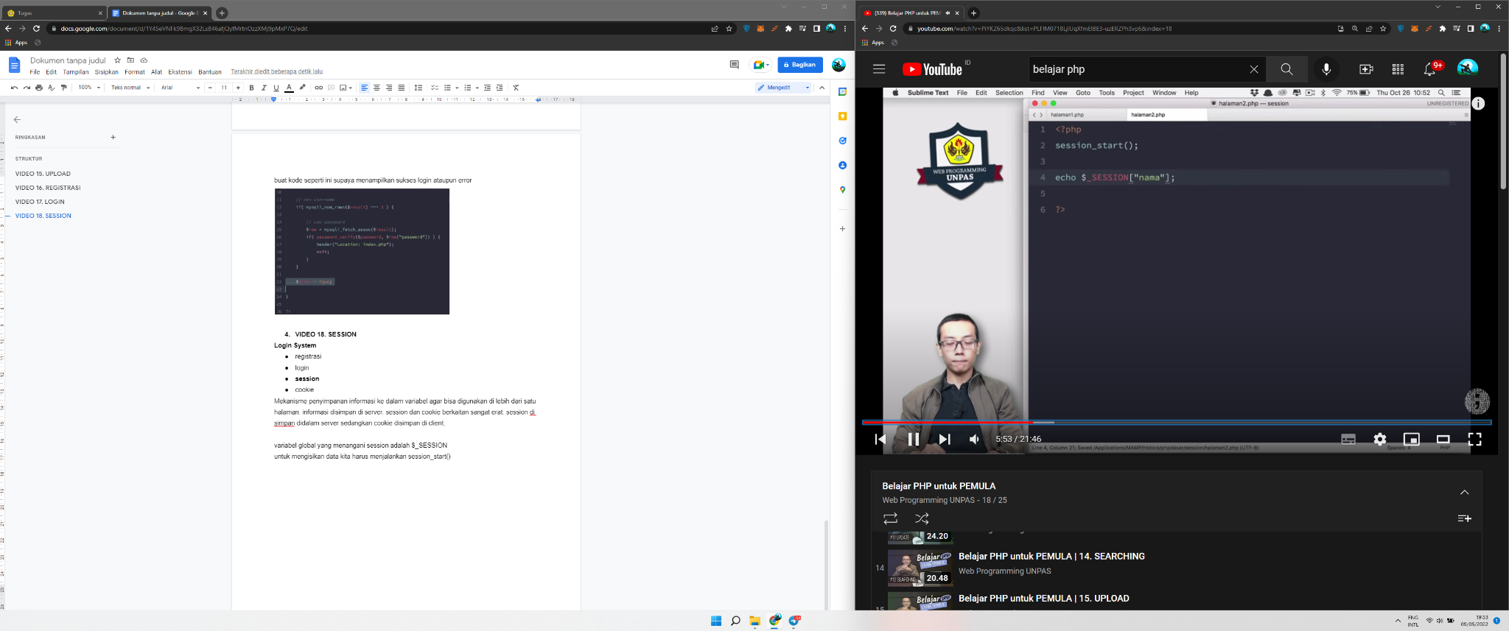

kembalikan ke halaman login jika user logout atau session telah habis

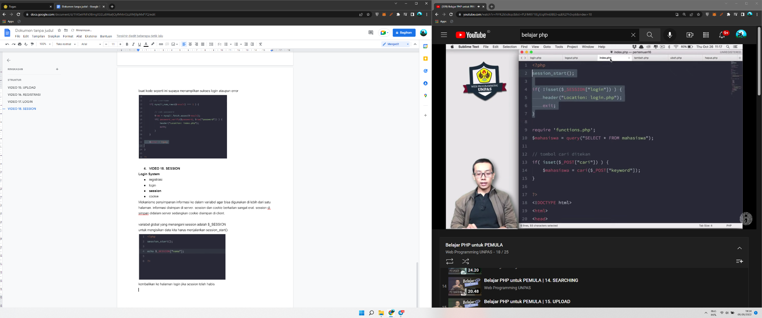

jika user tidak login maka tidak bisa diarahkan ke halaman user

1. **VIDEO 19. COOKIE**

**Login System**

* registrasi
* login
* session
* **cookie**

Informasi cookie di simpan di browser/ client. cookie digunakan untuk mengenali user, digunakan untuk fitur shopping art, personalisasi, remember me dll

untuk membuat remember me

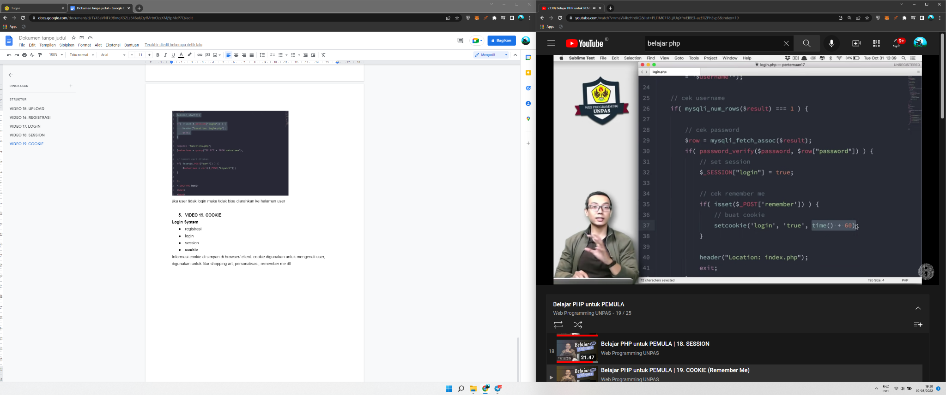

jika sessionnya ada, pindahkan ke index / halaman user

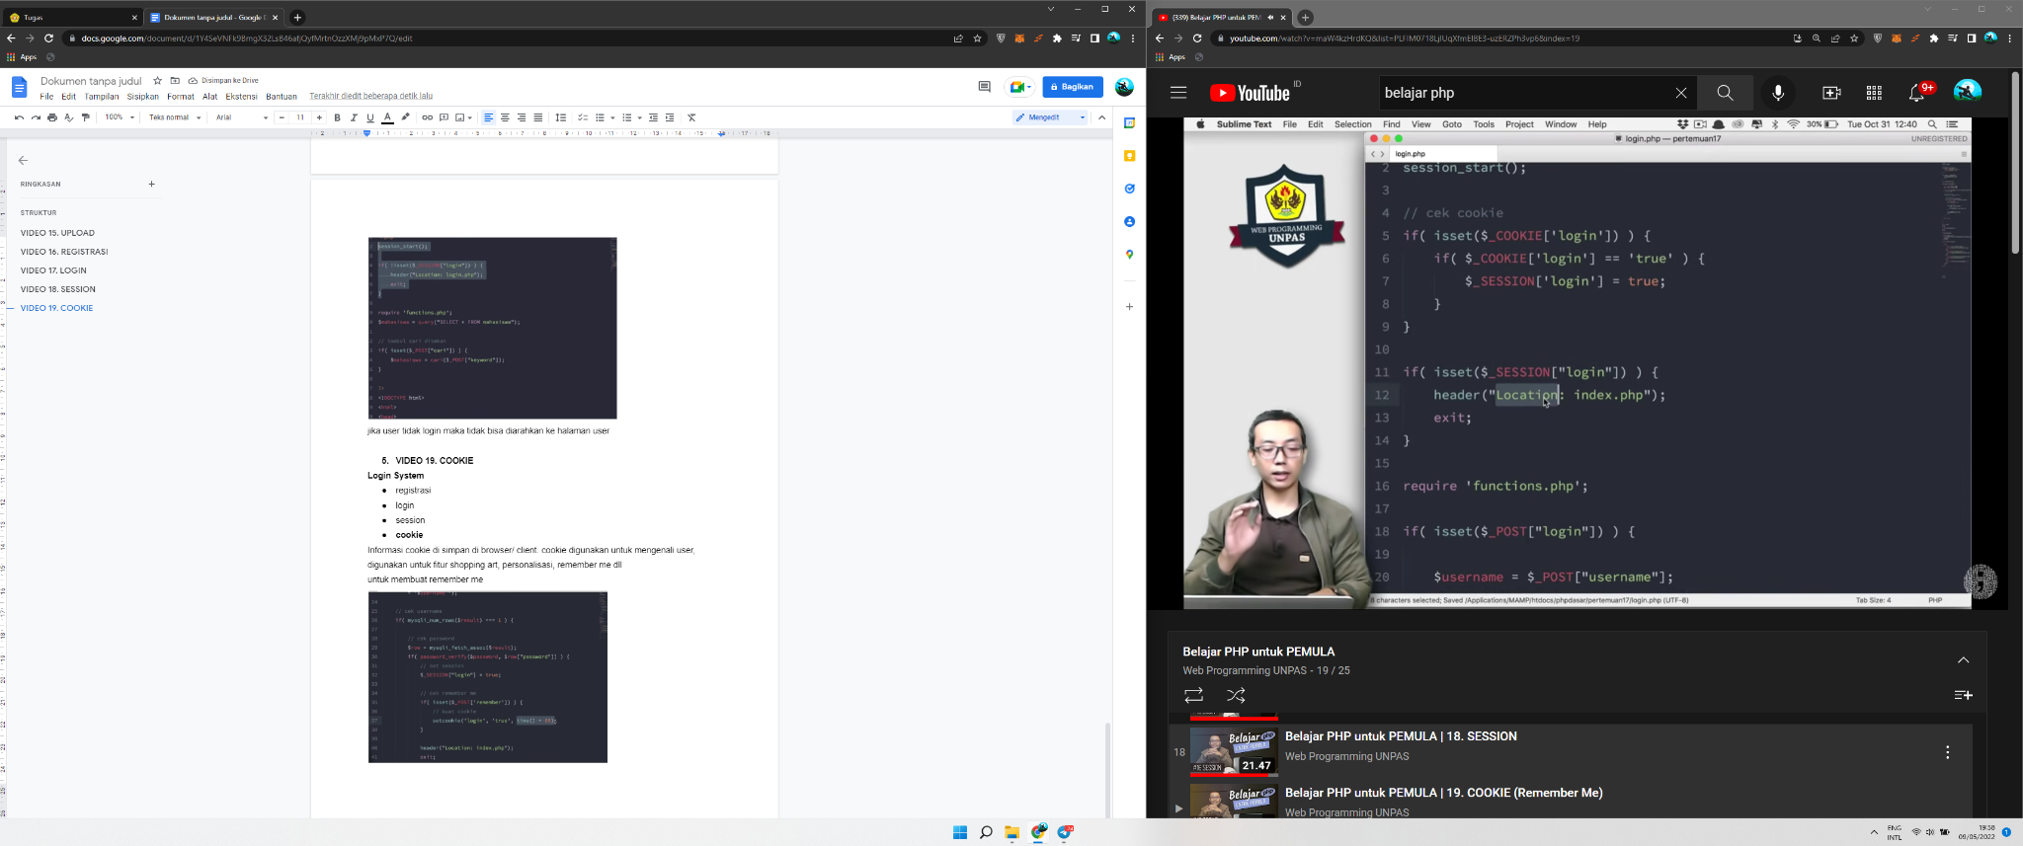

jika session login true dan bukan cookie duplikat, maka

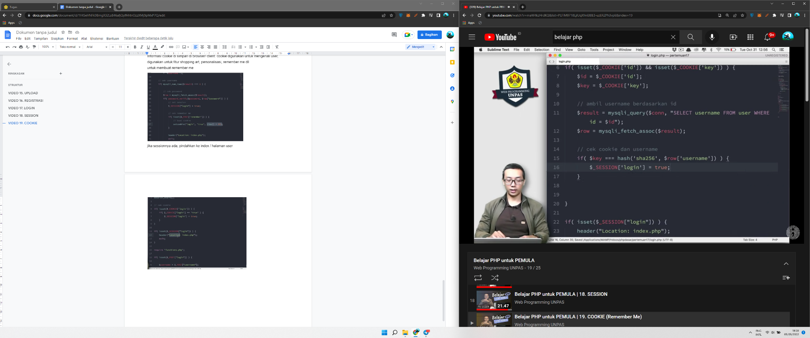

user akan diizinkan masuk, jika false maka akan muncul error